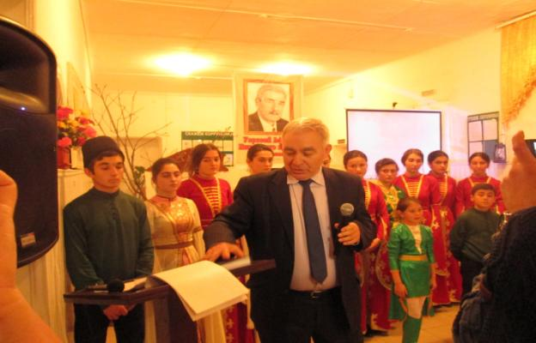
Председатель правления Союза писателей КБР Муталип Беппаев

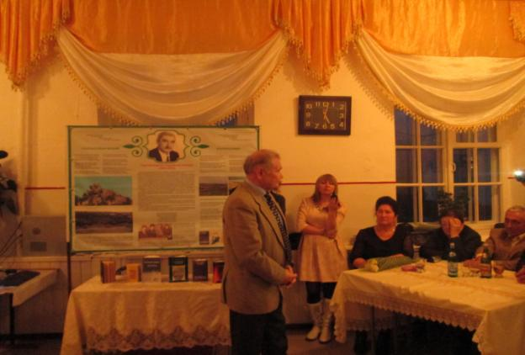
Сафарбий Бейтуганов, кабардинский поэт, писатель
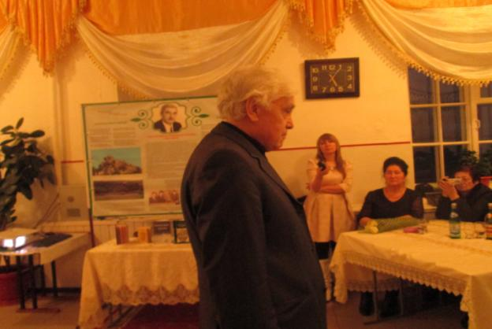
Мухамед Маржохов, кабардинский писатель, поэт
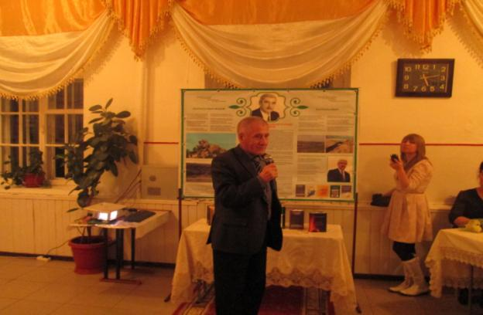
Бати Балкизов, кабардинский поэт, писатель
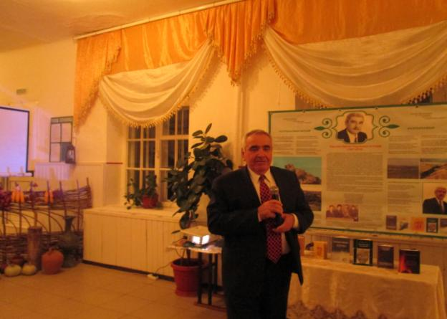
Борис Кочесоков, бывший одноклассник, друг Афлика Оразаева
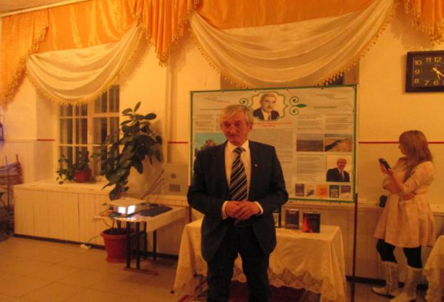
Мухамед Азиков, бывший одноклассник Афлика Оразаева

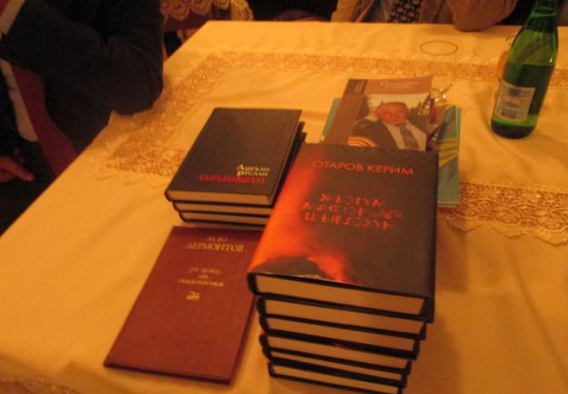
Подарок школе
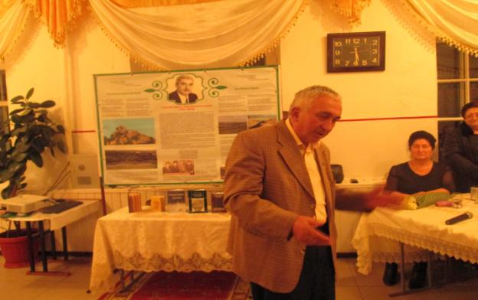
Родной брат Афлика Оразаева, Олег Оразаев
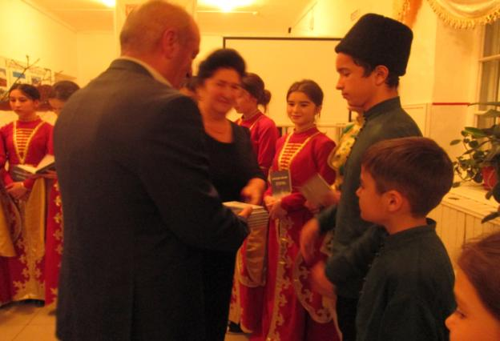
Подарок детям от жены Афлика Оразаева, последний сборник стихов Афлика Оразаева
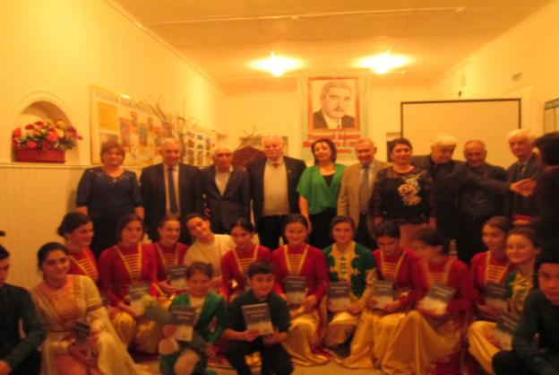
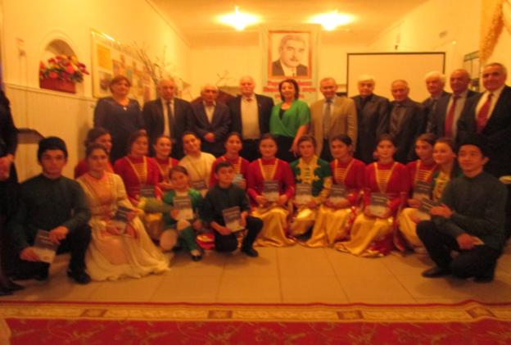
Памятная фотография с гостями вечера
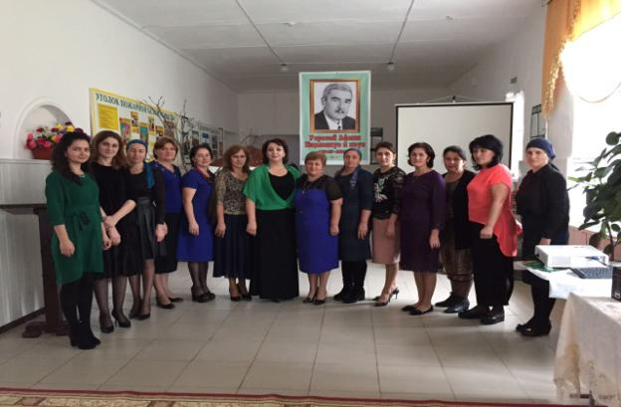
Коллектив школы
